**3.3    Métodos de separación de mezclas.**

Imagina que, para realizar un trabajo de clase, has comprado limaduras de hierro y de aluminio. En un descuido se han mezclado, y ahora necesitas separarlas o, de lo contrario, no podrás llevar a cabo tu tarea. ¿Cómo lo harías?

En muchas ocasiones encontramos mezclas homogéneas y heterogéneas cuyos componentes necesitamos separar sin alterar la naturaleza de las sustancias puras. En ambos casos, recurriremos a procedimientos físicos.

Los métodos de separación de componentes de una mezcla más usados son:

SEPARACIÓN MAGNÉTICA

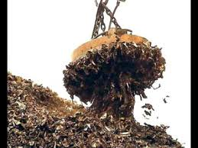

Habrás pensado que la forma más rápida y efectiva de separar el hierro del aluminio es recurrir a un imán (si no tuvieras ninguno podrías improvisarlo, ya que muchos cierres de bolsos y tapas de carcasas protectoras de móvil son imanes). Puesto que el hierro es atraído por el imán pero el aluminio no, habrás solucionado el problema de una manera sencilla.

El método empleado en este caso para separar los componentes de tu mezcla heterogénea recibe el nombre de **separación magnética.** Solo puede emplearse si uno de ellos presenta **propiedades magnéticas** (como el hierro) y el resto no.

**DECANTACIÓN**

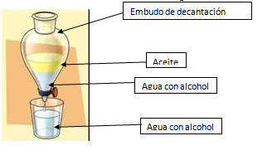

Se emplea para separar **líquidos con densidades diferentes**y que no se mezclan entre sí (inmiscibles), como el agua y el aceite. En estos casos, se utiliza un embudo de decantación.

*¿Cómo se usa el embudo de decantación?*

Se vierte la mezcla en el embudo de decantación, asegurándonos antes de que la llave de la parte inferior está cerrada (en posición horizontal), para que la mezcla no salga mientras la vertemos.

Se deja reposar hasta que ambos líquidos se separan bien.

Se coloca un vaso de precipitados debajo del embudo y se abre la llave. Empezará a salir el líquido más denso (es decir, el que está en la parte inferior de la mezcla).

Cerramos la llave en cuanto haya pasado todo este primer líquido.

El líquido menos denso seguirá en el embudo. Para recuperarlo, conviene sacarlo por la parte superior de este; así evitaremos contaminarlo con los restos de la otra sustancia que hayan podido quedar en la llave.

.**FILTRACIÓN**

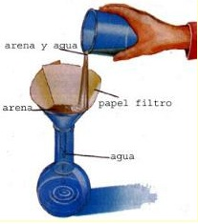

Este método se usa para **separar un sólido de un líquido** en el cual no se disuelve (no es soluble en él), como la arena en suspensión en el agua. Para ello, se hace pasar la mezcla heterogénea a través de un filtro con un tamaño de poro adecuado (menor que el de las partículas que queremos separar). Habitualmente se emplea un papel de filtro acoplado a un embudo.

**DESTILACIÓN**

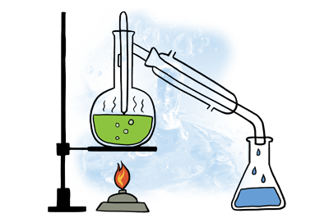

Se utiliza para **separar líquidos solubles** entre sí que tienen **temperaturas de ebullición muy diferentes,**como el agua y el alcohol.

¿Cómo se lleva a cabo una destilación?

La mezcla se vierte en un matraz esférico (o de fondo redondo) y se calienta. Cuando se alcanza la temperatura de ebullición más baja de los componentes, este comienza a convertirse en vapor y pasa por el refrigerante, donde se enfriará y condensará. El líquido resultante, llamado **destilado,** se recoge en un recipiente (un vaso de precipitados, por ejemplo).

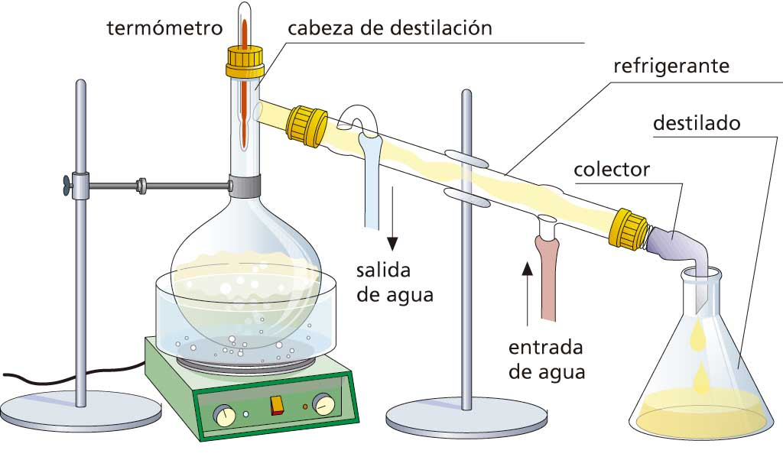

Destilación.

**EVAPORACIÓN Y CRISTALIZACIÓN**

Se emplea para separar un **soluto sólido disuelto en un disolvente líquido,** como la sal en el agua. El proceso comienza con la evaporación del disolvente (natural o forzada mediante calefacción) y acaba con la deposición en el fondo del recipiente (generalmente, un cristalizador) del sólido en forma de cristales. Cuanto más lenta sea la evaporación del disolvente, más grandes serán los cristales.

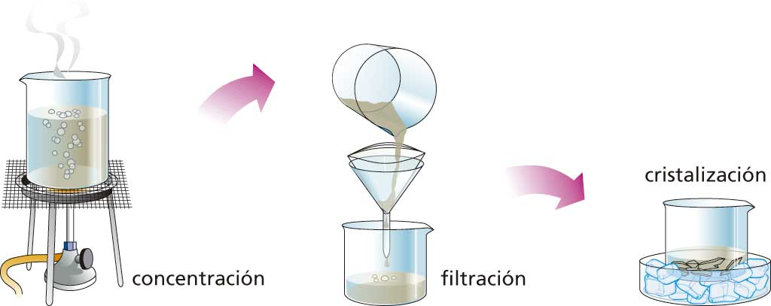

Evaporación y cristalización.

**CROMATOGRAFÍA**

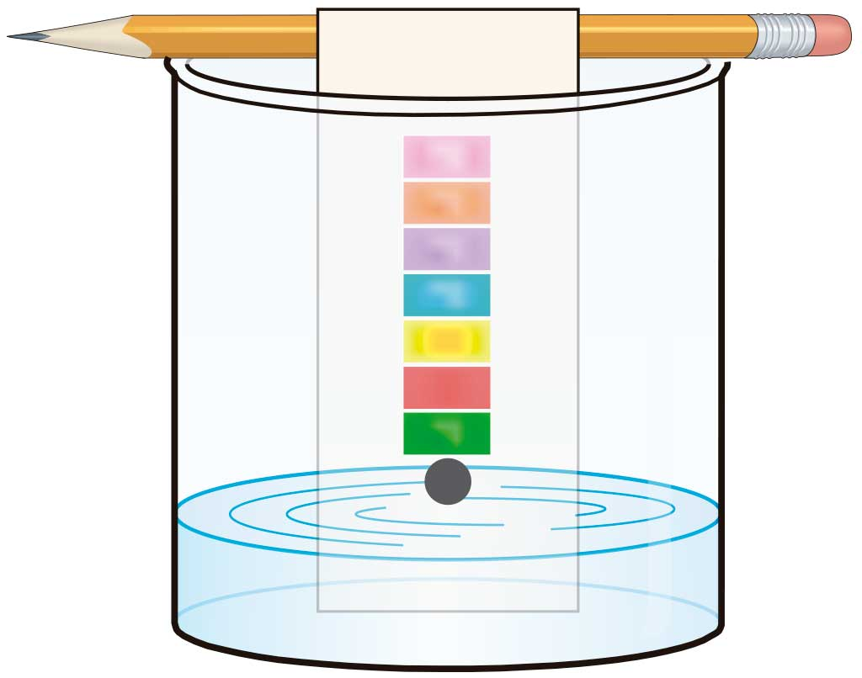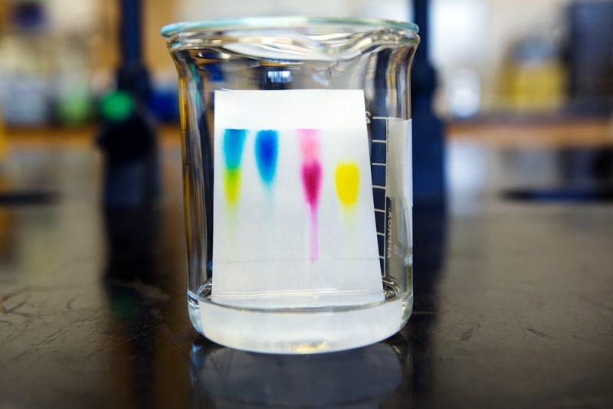

Se usa para separar los componentes de una mezcla según la **mayor**o**menor afinidad** de cada uno de ellos por**el disolvente** empleado.

Una de las técnicas más sencillas es la cromatografía en papel, en la que se utiliza una tira de papel de filtro.

**¿Cómo se hace una cromatografía en papel?**

Se deposita en la tira de papel una pequeñísima porción de la mezcla (formando un puntito) y se introduce la parte inferior en un disolvente, como el alcohol. Este ascenderá lentamente por el papel por capilaridad, arrastrando en su camino los componentes de la mezcla.

Puesto que cada componente presenta una afinidad distinta por el disolvente, aquellos que, una vez acabado el proceso, hayan alcanzado una mayor altura en la tira, serán los que presentaban mayor afinidad, y los que alcancen una altura menor, los de menor afinidad.

Este método se puede utilizar, por ejemplo, para separar los pigmentos fotosintéticos (clorofila, carotenos, etc.) presentes en las espinacas y otros vegetales.